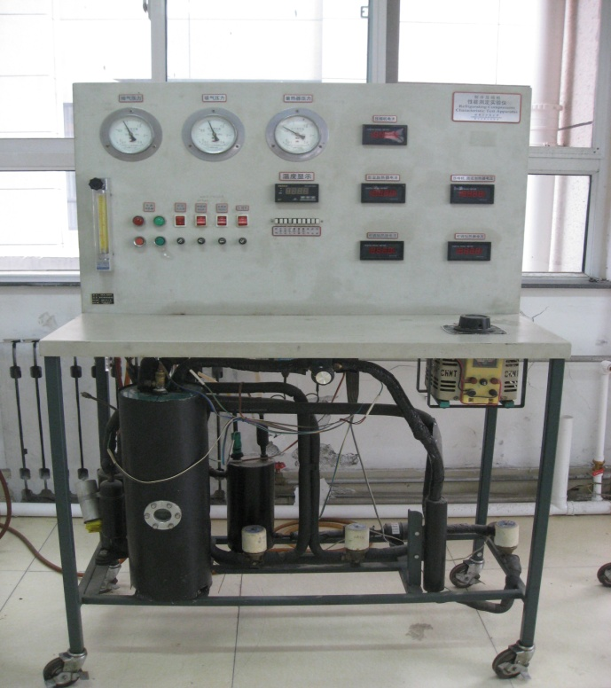

设备名称：制冷压缩机性能实验仪

用途：采用具有第二制冷剂的电量热器法测定制冷机标准工况（或空调工况）下的制冷量、功率和制冷系数。